PROIECT EDUCATIONAL
Expoziție cu vânzare

EDIŢIA I

prof. înv. preșcolar Stroe Roxana Emilia
prof. înv. preșcolar Dumitrescu Maria

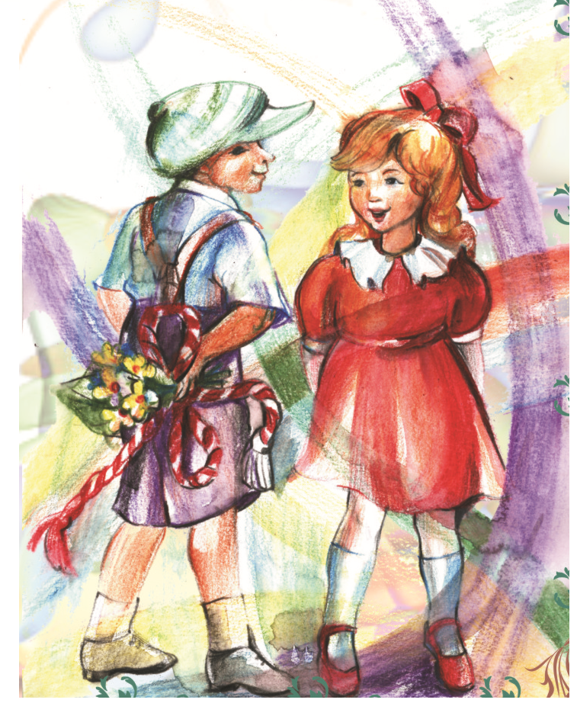
TEMA PROIECTULUI:

« TÂRG DE MĂRŢIŞOARE »

Motto:
" Singurul târg de mărțișoare făcute și vândute de copii antreprenori”

Organizator: Grădinița PP Nr 3 Târgoviște, structură Grădinița Carmen Sylva

Parteneri: Părinții preșcolarilor din Grădinița PP Nr 3 Târgoviște, structură Grădinița Carmen Sylva

Echipa de proiect: cadrele didactice ale Grădiniței PP Nr 3 Târgoviște, structură Grădinița Carmen Sylva

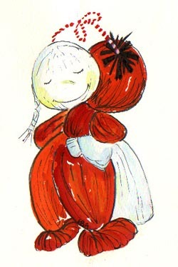
ARGUMENT

Tradiţiile reprezintă un ansamblu de concepte, de obiceiuri, de datini şi de credinţe în cadrul unor grupuri sociale sau naţionale care se transmit (prin viu grai) constituind pentru fiecare popor, trăsătura lui specifică. Ele au o valoare deosebită, deoarece pot defini un popor atât din punct de vedere spiritual, cât şi ca spaţiu geografic sau istoric. Tradiţiile fac parte din lumea miraculoasă a simbolurilor, ce stabilesc legătura dintre real şi legendă. Reprezintă chintesenţa unor valori create de o societate în evoluţia ei istorică pe care le păstrează cu sfinţenie din generaţie în generaţie.
Însuşi timpul se lasă comensurat şi denumit prin spaţiu şi culoare - E primăvară şi nicăieri mai frumos ca la noi!
Românii sărbătoresc venirea primăverii într-un mod unic, la începutul lunii martie: oferă celor dragi mărţişoare. Tradiţia mărţişorului este o moştenire de la strămoşii noştri.
Cuvântul ,,mărţişor” are origini latine şi este numele popular al lunii martie. Acest străvechi obicei al primăverii este specific poporului român şi îşi are originea în credinţele şi practicile agrare. Sărbătoarea lui are loc în prima zi de martie, considerată ca prima lună a primăverii.
În contextul societăţii româneşti aflată într-un proces de schimbare din punct de vedere valoric şi raportată la tendinţele culturii europene, se impune cu necesitate menţinerea specificului autohton prin iniţierea şi organizarea unor activităţi care să asigure păstrarea şi continuitatea elementelor tradiţionale.
La nivelul Grădiniței PP Nr 3 Târgoviște și structurii, Grădinița Carmen Sylva, desfăşurarea acestui eveniment reprezintă un element de noutate, semnificativ prin actualizarea specificului tradiţional, constituind un prilej real de a realiza o legătură cât mai strânsă cu părinții preșcolarilor din unitate.
Prin proiectul „TÂRG DE MĂRŢIŞOARE” copiii creează legături durabile, prietenii unite sub acelaşi ţel, al respectului pentru obiceiurile şi tradiţiile strămoşeşti.
În Consiliul Profesoral din data de 09.02.2022, s-a votat cu unanimitate de voturi. ca banii strânși în urma comercializării mărțișoarelor. să fie folosiți pentru achiziționarea de cărți pentru preșcolari.

DOMENIUL DE ACTIVITATE ÎN CARE SE ÎNCADREAZĂ PROIECTUL: Cultural-artistic, arte vizuale

TIPUL PROIECTULUI: la nivel de unitate

TERMEN DE DERULARE: 2 rmartie 2022. Ora 11- locație Grădinița Carmen Sylva Târgoviște
Ora 15- locație Grădinița PP Nr 3 Târgoviște

SCOPUL PROIECTULUI:
- Cunoaşterea şi înţelegerea valorilor spirituale ale poporului român prin cultivarea şi valorificarea potenţialului creator al elevilor precum şi sensibilizarea acestora faţă de obiceiurile şi tradiţiile poporului nostru;
- Comercializarea mărțișoarelor confecționate de copii în vederea achiziționarii de cărți pentru preșcolari

OBIECTIVELE PROIECTULUI:
- Implicarea unui număr minim de cel puţin 160 de preșcolari şi 16 cadre didactice în vederea confecționării de mărțișoare și felicitări;
- Informarea şi documentarea a cel puţin 160 de preșcolari privind istoricul, tradiţiile şi legenda mărţişorului prin dezvoltarea creativităţii copiilor în domeniul artistico-plastic;
- Atragerea a 160 preșcolari în efectuarea unor lucrări artistico-plastice conform temei propuse;
- Dezvoltarea spiritului antreprenorial prin implicarea copiilor din grupul ţintă în activităţi de voluntariat prin valorificarea produselor finite obţinute în vederea achiziționării de cărți;
- Stimularea capacităţilor creatoare ale elevilor din grupul ţintă prin organizarea expoziţiei;

PARTICIPANŢI:
  - preşcolari;
  - cadre didactice;
  - părinţi.
RESURSE:
Umane: echipa de proiect, preşcolari, cadre didactice, părinți
Materiale: coli, calculator, imprimantă, aparat de fotografiat, coli colorate, foarfeci, lipici, diverse materiale reciclabile, mărgele, 6 paravane, materiale din natură, etc.
Digitale: calculator, internet, platforme educative
Financiare: fonduri proprii, sponsorizări
REZULTATE PROIECT:
REZULTATE CANTITATIVE
- antrenarea unui număr cât mai mare de elevi şi cadre didactice din unitate;
- diseminarea bunelor practici;
- preșcolarii participanţi care vor avea competenţe îmbunătăţite în activitatea cu specific artistico-plastic;
- produse ale activităţilor: mărţişoare, felicitări, postere, afişe, pliante;
- expoziţie cu lucrările preșcolarilor;
REZULTATE CALITATIVE
- optimizarea competenţelor preșcolarilor şi cadrelor didactice prin promovarea tradiţiilor şi obiceiurilor de mărţişor;
- valorificarea potenţialului creativ al preșcolarilor şi profesorilor participanţi la activitatea proiectului;
- dezvoltarea competenţelor de valorificare a tezaurului folcloric prin implicarea activă şi creativă în activitatea proiectului;
- dezvoltarea capacităţilor de diseminare a bunelor practici în domeniul proiectelor şi activităţilor extracurriculare ce vizează păstrarea şi promovarea valorilor strămoşeşti;
- realizarea parteneriatului cu părinții;
- creşterea prestigiului instituţiei la nivel local;
MONITORIZAREA ŞI EVALUAREA PROIECTULUI
- realizarea unei expoziţii cu lucrările preșcolarilor;
- se va organiza o expoziţie cu vânzare a lucrărilor în curtea grădiniței;
MEDIATIZARE:
- prezentarea proiectului pe site-ul grădiniței;
- afişul cu perioada desfăşurării târgului va fi expus la intrarea în grădiniță;
- articole în mass-media locală.
FINALITĂŢI AŞTEPTATE:
- Îmbunătăţirea performanţelor artistico-plastice prin însuşirea unor tehnici de lucru noi şi variate;
- Utilizarea diverselor materiale şi tehnici de lucru în funcţie de temele propuse;
- Cultivarea respectului faţă de tradiţiile locale şi naţionale;
- Îmbunătăţirea relaţiilor de comunicare între preșcolari și părinți;
SUSTENABILITATEA PROIECTULUI:
- Se va continua desfăşurarea de activităţi de cultural-artistice în cadrul unităţi de învăţământ.

